Friend of God (나는 주의 친구)

E C#m7
Who am I that you are mindful of me
주님 어찌 날 생각하시는지
F#m7 E
That you hear me, when I call
들으시는지 내 기도
E C#m7
Is it true that you are thinking of me
주님 진실로 날 생각하시네
F#m7
That you love me
날 사랑하네
D
Its amazing
놀라워라

E C#m7
I am a friend of God, I am a friend of God
나는 주의 친구 나는 주의 친구
F#m7 E
I am a friend of God He calls me friend
주님 날 친구로 부르셨네

A2 G#m7
God almighty, Lord of glory
전능하신 영광의 주
Used by Permission. CCLI #11103902 
F#m7 A2
You have called me friend
주는 내 친구

Used by Permission. CCLI #11103902
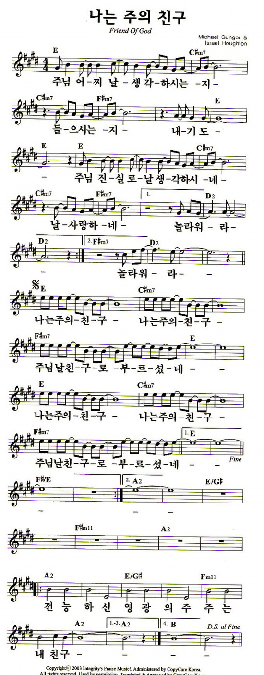
Used by Permission. CCLI #11103902

